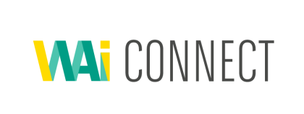
Participez à WAi Connect !
Confidentiel

Pour participer à la journée de WAi Connect, nous vous remercions de remplir ce document en format word (max. 2 pages).
Nom de la startup

Secteur d’activité :
Année de création :
Maturité de la technologie : ☐ Naissance ☐ En cours de développement R&D ☐ Prototype ☐ Commercialisation☐ Industrialisation
Site web :

Le dirigeant :
Autre contact :

Contact chez BNP Paribas :

I – Votre proposition de valeur
- Votre projet : à quelle problématique répond votre innovation ?
(Le caractère innovant du produit, un lien de démo à partir d’un site ou image visuelle en annexe)

- La collaboration avec ICE : sur quels sujets pensez-vous collaborer?

II – Executive summary

- Equipe
(Présentation de l’équipe dirigeante, effectif, accompagnement scientifique)

- Collaborations académiques et opérationnelles
(Partenariats, incubateurs, universités, laboratoires, participation aux concours)

- Commercialisation
(POC, contrats signés, nombre et taille de clients)

- Marché
(Quelques chiffres-clés, acteurs clefs dans ce marché, concurrents)

